答卷封面
(COVER)

评阅结果
Final mark
评阅人
Examiner

课程名称 (Subject): Web技术基础训练（二）
系 别 (Department): 信息工程学院
专 业 (Major): 计算机科学与技术
姓 名 (Name): 詹宇昊
学 号 (Student’s Number): 22023237
一、项目题目
哈尔滨学院大学生国旗护卫队官网
二、项目背景
哈尔滨学院军事爱好者协会是一个集合军事爱好者的组织，旨在提高会员的军事素养和技能，促进会员之间的交流和互助。为了更好地推广协会的宗旨和活动，让更多人了解和关注协会，制作一个专属的网站是非常必要的。
通过网站，协会可以将最新的活动信息和成果展示出来，吸引更多的人关注和加入协会。同时，网站也可以提供一个在线交流平台，方便会员之间的交流和互动，增进感情，促进团队合作。此外，协会可以通过网站发布最新消息、活动安排、会员名单等信息，方便会员及时了解协会的动态，提高协会的组织效率。
另外，一个优质的协会网站也可以提高协会的形象和信誉，让更多人了解和认可协会的工作，增加协会的影响力和知名度。同时，网站还可以提供在线报名参加活动的功能，方便会员报名，提高活动参与度和效果。
综上所述，制作哈尔滨学院军事爱好者协会网站是非常有必要的，可以提高协会的组织效率和形象，促进会员之间的交流和互动，吸引更多人关注和加入协会，让协会的宗旨和活动得到更好的推广和展示。
三、技术分析
制作哈尔滨学院军事爱好者协会网站主要使用了HTML、CSS和JavaScript技术进行前端开发，实现网站的交互效果和界面布局。网站浏览者的需求是了解哈尔滨学院大学生军事爱好者协会的有关信息，获取有关军协的相关新闻报道以及近期活动信息。网站的界面设计主要考虑了用户体验，包括网站布局、颜色、字体、图标等，灵活运用了现有的模板进行使用。
四、需求分析
- 登录页面
登录页面用于已经注册完成的用户进行登录。用户可通过输入用户名和密码，点击确定按钮进行登录。同时添加了验证码，用户登录需要正确输入随机图片中的字符串（不区分大小写）。
- 注册页面
注册页面用于新用户进行注册。新用户可通过输入姓名、性别、联系电话、电子邮箱、密码等信息，点击确定按钮进行注册。设置密码时，需要满足密码长度在8~16个字符之间，并且至少包含数字和字母。
3、首页页面
首页页面主要包含导航菜单、下拉菜单、登录注册按钮、页面超链接按钮、背景视频、轮播图片、军协介绍以及页脚等。其中导航菜单栏包含首页、新闻资讯、军训秘籍。此页面的设计主要用于介绍哈尔滨学院军事爱好者协会，展示军协风采。
- “国护日常”页面
“国护日常”页面主要用于介绍哈尔滨学院军协国旗护卫队的有关新闻报道，包含一级标题、二级标题、新闻时间、正文内容、新闻图片以及页脚。
- “标兵班风采”页面
“标兵班风采”页面主要用于介绍哈尔滨学院军协标兵班的有关新闻报道，包含一级标题、二级标题、新闻时间、正文内容、新闻图片以及页脚，其中，有重点内容强调，句子引用等元素。
6、“军训秘籍”页面
“军训”页面主要用于提供队列教学法的内容，包含一个框架显示内容以及页脚。
- 总体设计
哈尔滨学院军事爱好者协会网站页面设计如图5-1所示。
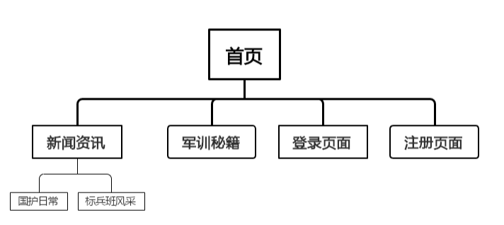
图5-1 哈尔滨学院军事爱好者协会网站页面结构图
- 详细设计
- 登录页面
- 登录界面
登录界面如图6-1所示。
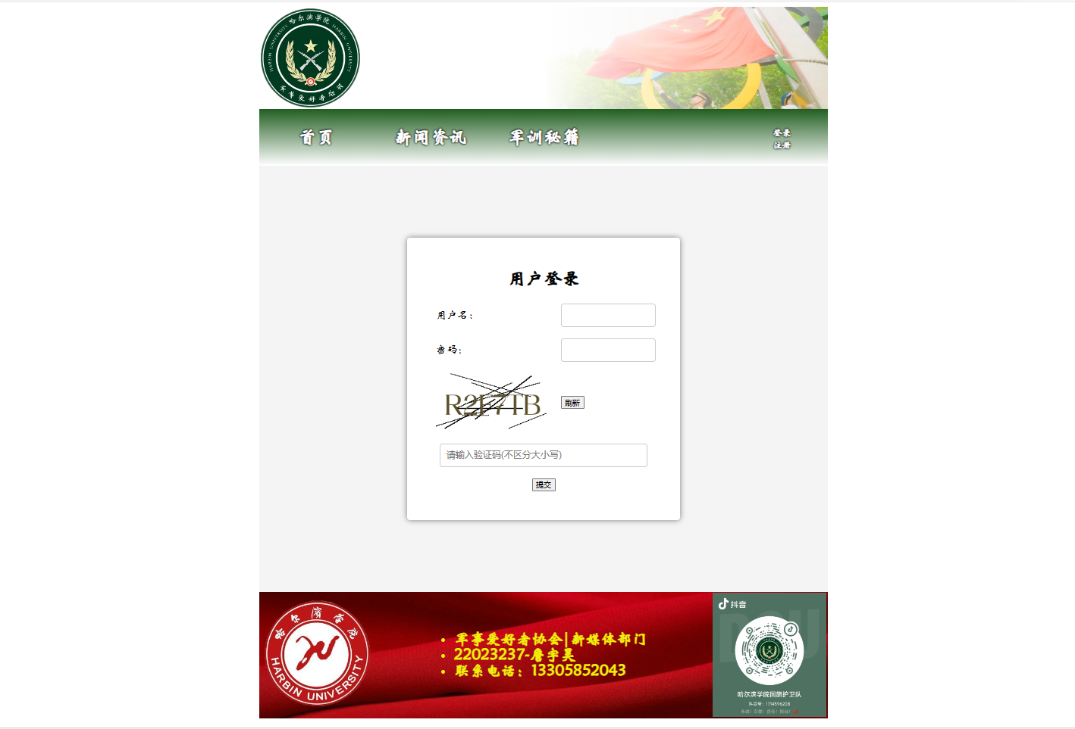图6-1 登录页面
- 登录流程
用户可通过输入用户名和密码，点击确定按钮进行登录。同时添加了验证码，用户登录需要正确输入随机图片中的字符串（不区分大小写）。
- 核心代码
HTML：
<tr>
<td>
<div id="captcha">
<img id="captchaImg" src="">
</div>
</td>
<td>
<button onclick="refreshCaptcha()">刷新</button>
</td>
</tr>
<tr>
<td colspan="2" align="center">
<input id="inputCode" type="text" placeholder="请输入验证码(不区分大小写)">
</td>
</tr>
<tr>
<td colspan="2" align="center">
<button onclick="validateCaptcha()">提交</button>
</td>
</tr>

JavaScript:
<script>
function refreshCaptcha() {
generateRandomImage();
document.getElementById("inputCode").value = ""; // 清空验证码输入框
}
// 定义验证码图片文件夹中的图片名称数组
var captchaImages = [];

// 获取验证码图片元素
var captchaImg = document.getElementById("captchaImg");

// 生成随机图片
function generateRandomImage() {
// 随机选择一张图片
var index = Math.floor(Math.random() * captchaImages.length);
var imageName = captchaImages[index];

// 设置图片src属性，显示图片
captchaImg.src = ""+imageName;
}

// 页面加载时生成初始验证码图片
window.onload = generateRandomImage;

// 验证用户输入的验证码
function validateCaptcha() {
// 获取用户输入的验证码
var userInput = document.getElementById("inputCode").value;
//大小写不敏感
userInput = userInput.toUpperCase();

// 获取当前显示的验证码图片的名称
var currentImageName = captchaImg.src.split("/").pop().split(".")[0];

// 去除后缀比较
if (userInput === currentImageName) {
// 验证码输入正确
alert("欢迎登录！");

} else {
// 验证码输入错误
alert("验证码输入错误，请重新输入！");
// 刷新页面，重新显示验证码图片
generateRandomImage();
}
}
</script>

- 注册页面
- 注册界面
注册界面如图6-2所示。
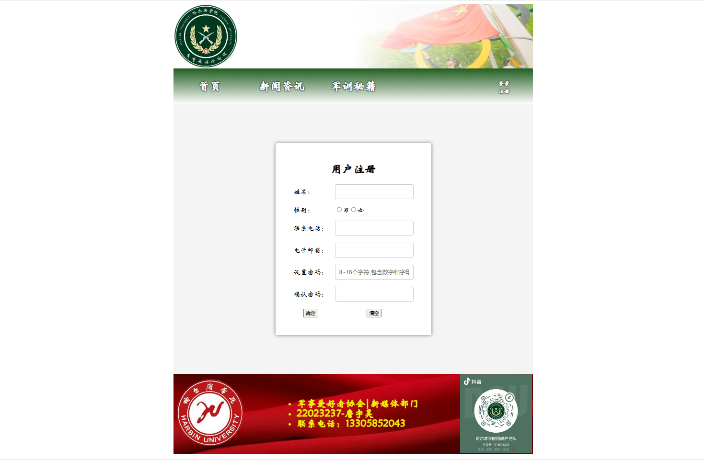图6-2 注册页面
- 核心代码
<tr>
<td>设置密码：</td>
<td><input type="password" placeholder="8~16个字符,包含数字和字母" id="password1"/></td>
</tr>
<tr>
<td>确认密码：</td>
<td><input type="password" id="password2"/></td>
</tr>
<tr>
<td align="center">
<button onclick="check()">确定</button>
</td>
<td align="center">
<button onclick="javascript:location.reload();">清空</button>
</td>
</tr>
JavaScript:
<script>
var password1 = document.getElementById('password1');
var password2 = document.getElementById('password2');
var regex = /^(?=.*[a-zA-Z])(?=.*\d).{8,16}$/;
//验证密码
function check(){
event.preventDefault();

var p1 = password1.value;
if(p1.length >= 8 && p1.length <= 16){
if(regex.test(p1)){
var p2 = password2.value;
if(p1 == p2){
alert('注册成功！');
}else{
alert('两次密码输入不一致，请重新输入');
}
}else{
alert('密码应包含数字和字母，请重新设置');
}
}else{
alert('密码长度应在8~16个字符之间，请重新设置');
}
}

</script>

- 首页
- 首页界面
首页界面如图6-3所示。
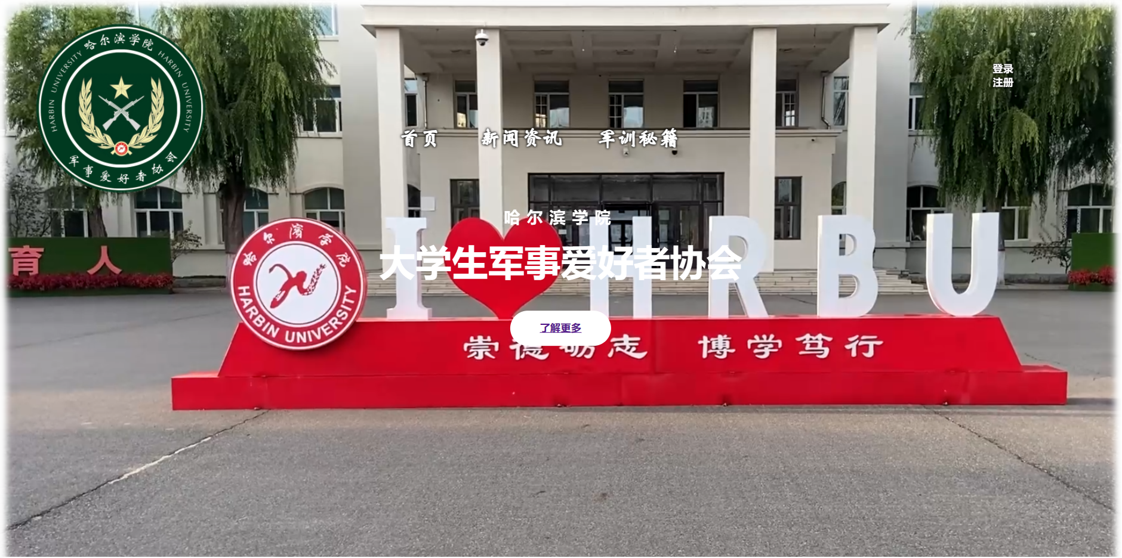
图6-3 主页页面

- 核心代码
HTML:
<!DOCTYPE html>
<html>
<head>
<meta charset="utf-8">
<title>index</title>
<link rel="stylesheet" type="text/css" href="CSS/index.css">
</head>
<body>
<div class="video-box">
<img class="duihui" src="img/队徽.png">
<video class="video-background" preload="auto" loop playsinline autoplay src="video/1.mp4" tabindex="-1" muted="muted" ></video>
</div>
<ul class="nav">
<li><a href="index.html" class="index">首页</a></li>
<li>
<div class="dropdown">
<button class="dropbtn">新闻资讯</button>
<div class="dropdown-content">
<a href="guohu.html">国护日常</a>
<a href="bbb.html">标兵班风采</a>
</div>
</div>
</li>
<li><a href="skill.html">军训秘籍</a></li>
</ul>
<ul class="login">
<li><a href="login.html">登录</a></li>
<li><a href="register.html">注册</a></li>
</ul>
<div class="slogan">
<div class="subtitle">哈尔滨学院</div>
<div class="title">大学生军事爱好者协会</div>
<div class="try-btn"> <a href="#more">了解更多</a></div>
</div>

<div class="picture">
<div class="picture-area">
<ul id="item">
<li class="item">
<img src="img/duilie.jpg" >
</li>
<li class="item">
<img src="img/p1.jpg" >
</li>
<li class="item">
<img src="img/yangqi.png" >
</li>
<li class="item">
<img src="img/p2.jpg" >
</li>
<li class="item">
<img src="img/合照.jpg" >
</li>
</ul>
</div>
<div id="btn-left"><</div>
<div id="btn-right">></div>
<ul id="circle">
<li class="circle"></li>
<li class="circle"></li>
<li class="circle"></li>
<li class="circle"></li>
<li class="circle"></li>
</ul>
</div>
<div class="introduction" id="more">
<p><b class="b"></p>
</div>
CSS:
/*背景视频*/
.video-box{
position: relative;
height: 100%;
background-color: #8c8c8c;
overflow: hidden;
}
.video-box:after{
position: absolute;
content: '';
width: 100%;
height: 100%;
top: 0;
left: 0;
box-shadow:0 0 10px 10px #ffffff inset;
}
.video-background:after{
position: absolute;
content: '';
width: 100%;
height: 100%;
top: 0;
left: 0;
min-height: 800px;
z-index: -999;
}

/*左上角图标*/
.duihui{
position:absolute;
top:3%;
left:3%;
z-index: 10;
}

/* 容器 <div> - 需要定位下拉内容 */
.dropdown {
position: absolute;
top: 15%;
left: 30%;
display: inline-block;
text-shadow:0 0 4px #000000,0 0 4px #000000,0 0 4px #000000;
padding:20px 0 15px 0;
margin: 0 0 0 30px;
}

/* 下拉按钮样式 */
.dropbtn {
background: transparent;
color: white;
font-size: 200%;
font-family: 华文新魏;
font-weight: bold;
text-shadow: 0 0 4px #000000,0 0 4px #000000;
padding: 16px;
border: none;
cursor: pointer;
}

/* 下拉内容 (默认隐藏) */
.dropdown-content {
display: none;
position: absolute;
background: transparent;
min-width: 160px;
border-radius: 10px;
text-align: center;
}

/* 下拉菜单的链接 */
.dropdown-content a:link{
color: white;
padding: 12px 16px;
text-decoration: none;
font-family: 楷体;
font-size: 120%;
display: block;
border-radius: 10px;
}
.dropdown-content a:hover {
background-color: #f1f1f1;
color: #39a339;
text-decoration: none;
}

/* 在鼠标移上去后显示下拉菜单 */
.dropdown:hover .dropdown-content {
display: block;
}

/* 当下拉内容显示后修改下拉按钮的背景颜色 */
.dropdown:hover .dropbtn {
background: transparent;
}

/*导航栏*/
.nav{
list-style-type: none;
position: absolute;
top: 15%;
left: 30%;
display: inline-block;
text-shadow: 0 0 4px #000000,0 0 4px #000000,0 0 4px #000000,0 0 4px #000000;

}
.nav li{
float: left;
margin: 30px;
padding: 30px;
}

/*超链接*/
.nav li a{
color: white;
font-size: 200%;
font-family: 华文新魏;
font-weight: bold;
text-shadow: 0 0 4px #000000,0 0 4px #000000;
text-decoration-line: none;
}
.nav a:hover{
color: #215E21;
text-decoration: none;
}

/*登录注册*/
.login{
position: absolute;
top: 10%;
right: 10%;
list-style-type: none;
}
.login li{
padding: 0;
margin: 0;
}
.login li a{
color: white;
font-weight: bold;
text-shadow: 0 0 4px #000000,0 0 4px #000000;
text-decoration-line: none;
}
.login li a:hover{
color: #aaaa00;
}

/*中间标题*/
.slogan {
position: absolute;
top: 50%;
left: 50%;
transform: translate(-50%, -50%);
width: 684px;
color: white;
text-align: center;
}
.slogan .subtitle {
font-weight: 550;
font-size: 25px;
letter-spacing: 10px;
margin: 0 0 16px;
}
.slogan .title {
font-weight: 550;
font-size: 56px;
margin: 0 0 16px;
}

/*中间按钮*/
.slogan .try-btn {
position: relative;
left: 50%;
width: 156px;
height: 54px;
line-height: 54px;
margin-top: 40px;
margin-left: -78px;
color: #e23404;
background: white;
text-align: center;
border-radius: 100px;
font-weight: 600;
}

/*按钮中间超链接*/
.try-btn a{
color: #551a8b;
}
.try-btn a:hover{
color: c;
}
.try-btn a:active{
color: #215E21;
}

/*轮播图*/
.picture{
width: 1710px;
height: 800px;
margin: 0 auto;
background-color: #6a6a6a;
box-shadow:0 0 10px 10px #ffffff inset;
}
.picture-area{
height: 720px;
margin: 0 auto;
position: relative;
top:40px;
transform: translate(15%);
}
.picture img{
height: 720px;
}
#item{
width: 100%;
height: 100%;

}
.item{
position: absolute;
opacity: 0;
transition: all 2s;
list-style-type: none;
}
.item.active{
opacity:1;
}
#btn-left{
width: 30px;
height: 75px;
font-size: 30px;
color: white;
background-color:rgba(0,0,0,0.4);
line-height: 75px;
padding-left:5px;
z-index: 999;/*始终显示在图片的上层*/
position: absolute;
left: 35px;
top: 1460px;
cursor: pointer;
opacity: 0;/*平时隐藏*/
}
.picture:hover #btn-left{
/*鼠标滑入，显示图标*/
opacity: 1;
}

#btn-right{
width: 30px;
height: 75px;
font-size: 30px;
color: white;
background-color:rgba(0,0,0,0.4);
line-height: 75px;
padding-left: 5px;
z-index: 10;
position: absolute;
right: 35px;
top: 1460px;
cursor: pointer;
opacity: 0;
}
.picture:hover #btn-right{
opacity: 1;
}
#circle{
height: 20px;
display: flex;
position: absolute;
top: 1840px;
right: 50px;
}
.circle{
width: 10px;
height: 10px;
border-radius: 10px;
border: 2px solid white;
background: rgba(0,0,0,0);
cursor: pointer;
margin: 5px;
list-style-type: none;
}
.white{
background-color: #FFFFFF;
}

/*介绍*/
.introduction{
background-color: #6a6a6a;
box-shadow:0 0 10px 10px #ffffff inset;
color:white;
padding: 20px;
font-size: 150%;
font-family: 楷体;
text-indent: 2em;
}
.b{
font-size: 200%;
font-weight: bold;
font-style: italic;
}

JavaScript:
<script>
window.onload=function(){
var items=document.getElementsByClassName("item");
var circles=document.getElementsByClassName("circle");
var leftBtn=document.getElementById("btn-left");
var rightBtn=document.getElementById("btn-right");
var picture=document.querySelector('.picture-area');
var index=0;
var timer=null;

//清除class
var clearclass=function(){
for(var i=0;i<items.length;i++){
items[i].className="item";
circles[i].className="circle";
circles[i].setAttribute("num",i);
}
}
/*只显示一个class*/
function move(){
clearclass();
items[index].className="item active";
circles[index].className="circle white";
}
//点击右边按钮切换下一张图片
rightBtn.onclick=function(){
if(index<items.length-1){
index++;
}
else{
index=0;
}
move();
}
//点击左边按钮切换上一张图片
leftBtn.onclick=function(){
if(index>0){
index--;
}
else{
index=items.length-1;
}
move();
}
//开始定时器，点击右边按钮，实现轮播
timer=setInterval(function(){
rightBtn.onclick();
},3500)
//点击圆点时，跳转到对应图片
for(var i=0;i<circles.length;i++){
circles[i].addEventListener("click",function(){
var point_index=this.getAttribute("num");
index=point_index;
move();
})

}
//鼠标移入清除定时器
picture.onmouseover=function(){
clearInterval(timer);
timer=setInterval(function(){
rightBtn.onclick();
},6000)
}
//鼠标移出又开启定时器
picture.onmouseleave=function(){
clearInterval(timer);
timer=setInterval(function(){
rightBtn.onclick();
},3500)
}
}
</script>
- 国护日常页面
- 国护日常界面
国护日常界面如图6-4所示。
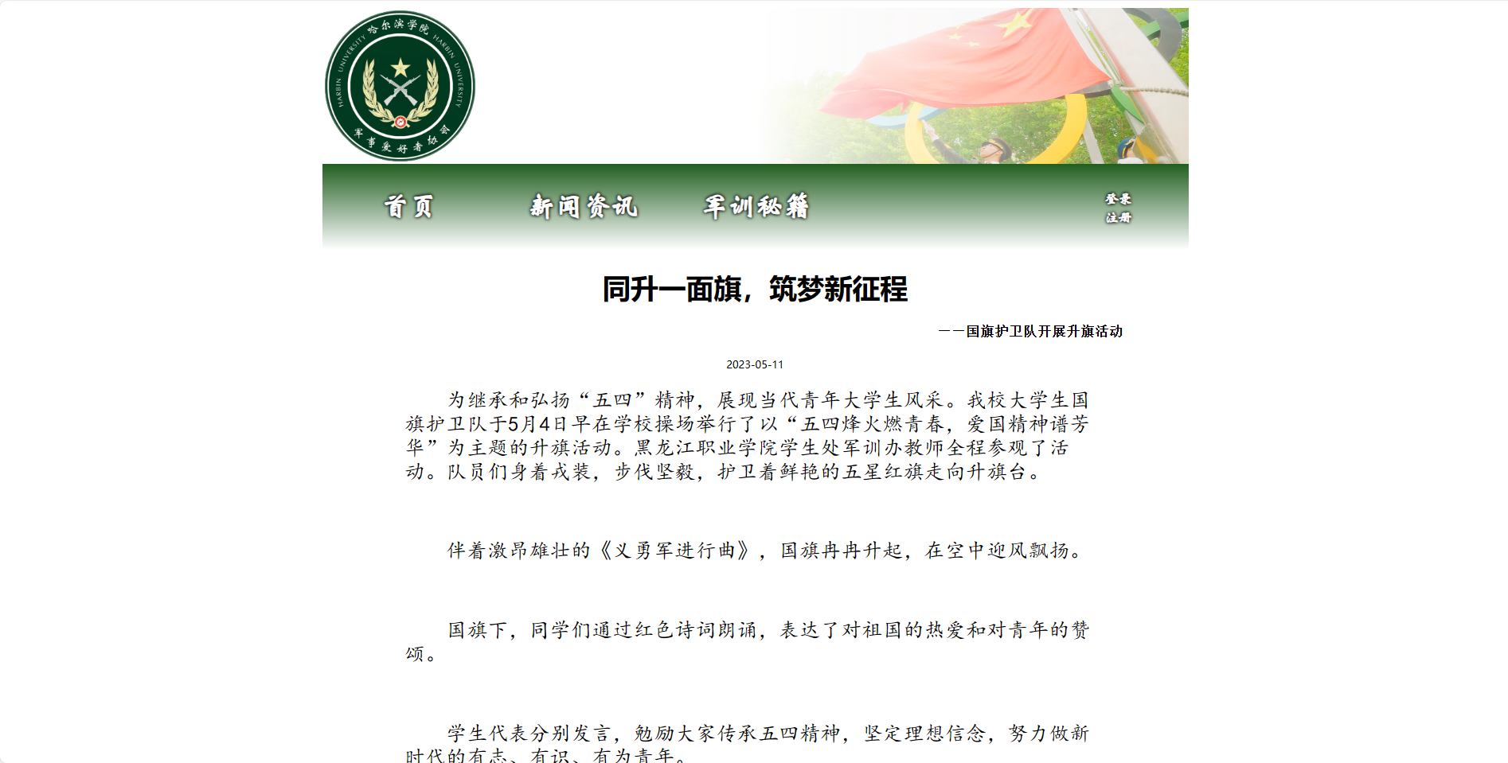
图6-4国护日常页面
- 核心代码（包含其他页面的页首和页尾）
HTML:
<body>
<div>
<div class="box-m">
<table>
<tr>
<div class="top">
<img class="duihui" src="img/队徽.png">
</div>
</tr>
<tr>
<div>
<table class="nav">
<tr>
<td>
<div class="dropbtn">
<a href="index.html">首页</a>
</div>
</td>
<td>
<div class="dropdown">
<button class="dropbtn">新闻资讯</button>
<div class="dropdown-content">
<a href="guohu.html">国护日常</a>
<a href="bbb.html">标兵班风采</a>
</div>
</div>
</td>
<td>
<div class="dropbtn">
<a href="skill.html">军训秘籍</a>
</div>
</td>
<td>
</td>
<td>
<div>
<ul>
<li><a href="login.html">登录</a></li>
<li><a href="register.html">注册</a></li>
</ul>
</div>
</td>
</tr>
</table>
<!-- </div> -->
</tr>
<tr>
<div class="txt">
<h1>同升一面旗，筑梦新征程</h1>
<h4>——国旗护卫队开展升旗活动</h4>
<p>2023-05-11</p>
<p></p>
<img src="img/duilie.jpg">
</div>
</tr>
<tr>
<div class="foot">
<table>
<tr>
<td width="300px">
<div>
<img src="img/校徽.png" width=200px float="left">
</div>
</td>
<td width="400px">
<div>
<ul>
<li>军事爱好者协会|新媒体部门</li>
<li>22023237-詹宇昊</li>
<li>联系电话：13305852043</li>
</ul>
</div>
</td>
<td width="300px">
<div>
<img src="img/douyin.jpg" width=200px class="douyin">
</div>
</td>
</tr>
</table>
</div>
</tr>
</table>
</div>
</div>
</body>
</html>
CSS:
/*最外box*/
.box-m{
width: 1000px;
margin: 0 auto; /* 居中对齐，可选 */
}

/*顶部*/
.top {
height: 180px;
background-image: linear-gradient(to right,#ffffff, transparent), url("../img/yang.png");
background-size: 50% 100%;
background-position: center right;
background-repeat: no-repeat;
}
.duihui{
width: 180px;
height: 180px;
float: left;
display: flex;
align-items: center;
justify-content: center;
}

/* 导航 */
.nav {
height: 100px;
background: linear-gradient(#215E21,#ffffff);
}
.nav td{
width: 200px;
text-align: center;
position: relative;
}
.nav td a{
color: white;
font-size: 100%;
font-family: 华文新魏;
font-weight: bold;
text-shadow: 0 0 4px #000000,0 0 4px #000000;
}

.nav ul{
list-style-type: none;
}

/* 下拉按钮样式 */
.dropbtn{
background: transparent;
color: white;
font-size: 200%;
font-family: 华文新魏;
font-weight: bold;
text-shadow: 0 0 4px #000000,0 0 4px #000000;
padding: 16px;
border: none;
cursor: pointer;
}

.dropbtn a:after{
content: "";
width: 0;
height: 3px;
background: #e924457e;
position: absolute;
top: 75%;
left: 50%;
transition: all .8s;
}
.dropbtn a:hover:after{
left: 0%;
width: 100%;
}

/* 下拉内容 (默认隐藏) */
.dropdown-content {
display: none;
position: absolute;
background: #215E21;
min-width: 200px;
border-radius: 15px;
z-index: 30;
}

/* 下拉菜单的链接 */
.dropdown-content a:link{
color: white;
padding: 12px 16px;
text-decoration: none;
font-family: 楷体;
font-size: 120%;
display: block;
border-radius: 10px;
}
.dropdown-content a:hover {
background-color: #dedede;
color: #39a339;
text-shadow:0 #ffffff;
}

/* 在鼠标移上去后显示下拉菜单 */
.dropdown:hover .dropdown-content {
display: block;
}

/* 当下拉内容显示后修改下拉按钮的背景颜色 */
.dropdown:hover .dropbtn {
background: transparent;
}

/*超链接*/
.nav a{
color: white;
font-size: 200%;
font-family: 华文新魏;
font-weight: bold;
text-shadow: 0 0 4px #000000,0 0 4px #000000;
text-decoration-line: none;
}
.nav a:hover{
color: #215E21;
text-decoration: none;
}

/* 登录区块 */
.login{
background-color: #f4f4f4;
display: flex;
justify-content: center;
align-items: center;
height: 750px;
}
.container {
max-width: 400px;
padding: 40px;
background-color: #fff;
border-radius: 5px;
box-shadow: 0 0 10px rgba(0, 0, 0, 0.5);
}

h2 {
text-align: center;
margin-bottom: 35px;
color: #000000;
}

/* 页脚 */
.foot{
width: 100%;
background-image: url("../img/chouduan.png") ;
background-size: auto 100%;
background-repeat: no-repeat;
background-size: cover;
}
.douyin{
float: right;
margin-left: 10px;
}
.foot td li{
color: rgb(241, 238, 12);
font-size: 170%;
font-family: 华文新魏;
font-weight: bold;
}
/*正文*/
.txt{
width:850px;
position: relative;
left: 75px;
}
.txt h1{
text-align: center;
}
.txt h4{
text-align: right;
font-family: 宋体;
}
.txt h4+p{
text-align: center;
margin: 0;
padding: 0;
font-size: 50%;
}
.txt p+p{
padding: 20px;
font-size: 150%;
font-family: 楷体;
text-indent: 2em;
margin-top: 0;
}
.txt b{
font-size: 125%;
font-weight: bold;
font-style: italic;
color: #ff0000;
}
.txt img{
position: relative;
width: 800px;
}
.txt img+p{
font-style: italic;
font-family: 华文行楷;
text-align: center;
font-size: 120%;
}
.txt img+p b{
color: #73716e;
font-size: 200%;
}

- 标兵班风采页面
- 标兵班风采界面
标兵班风采界面如图6-5所示。
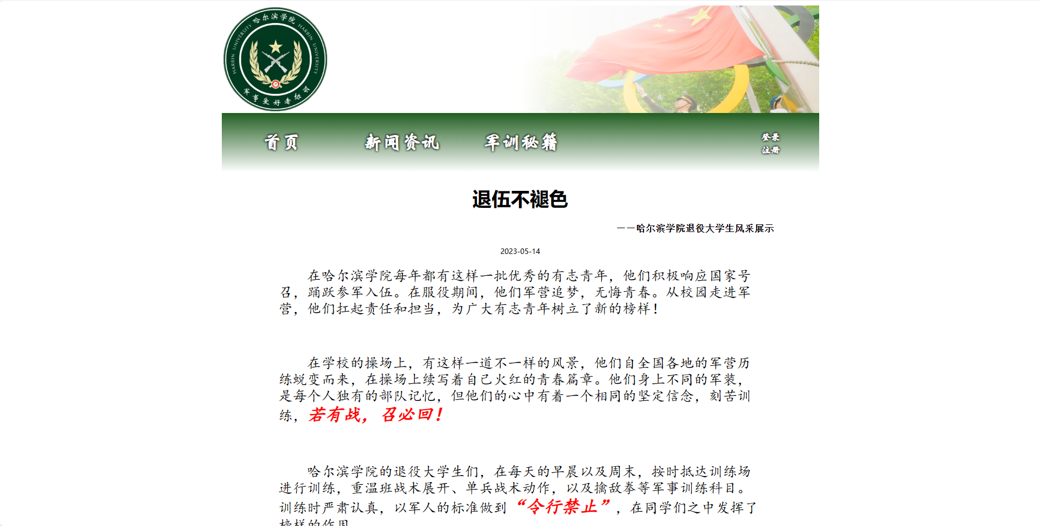
图6-5 标兵班风采页面

- 核心代码
HTML:
<tr>
<div class="txt">
<h1>退伍不褪色</h1>
<h4>——哈尔滨学院退役大学生风采展示</h4>
<p>2023-05-14</p>
<p>
</p>
<img src="img/ps1.jpg">
<p></p>
</div>
</tr>
<tr>

CSS:
/*正文*/
.txt{
width:850px;
position: relative;
left: 75px;
}
.txt h1{
text-align: center;
}
.txt h4{
text-align: right;
font-family: 宋体;
}
.txt h4+p{
text-align: center;
margin: 0;
padding: 0;
font-size: 50%;
}
.txt p+p{
padding: 20px;
font-size: 150%;
font-family: 楷体;
text-indent: 2em;
margin-top: 0;
}
.txt b{
font-size: 125%;
font-weight: bold;
font-style: italic;
color: #ff0000;
}
.txt img{
position: relative;
width: 800px;
}
.txt img+p{
font-style: italic;
font-family: 华文行楷;
text-align: center;
font-size: 120%;
}
.txt img+p b{
color: #73716e;
font-size: 200%;
}
- 军训秘籍页面
- 军训秘籍界面
军训秘籍界面如图6-6所示。
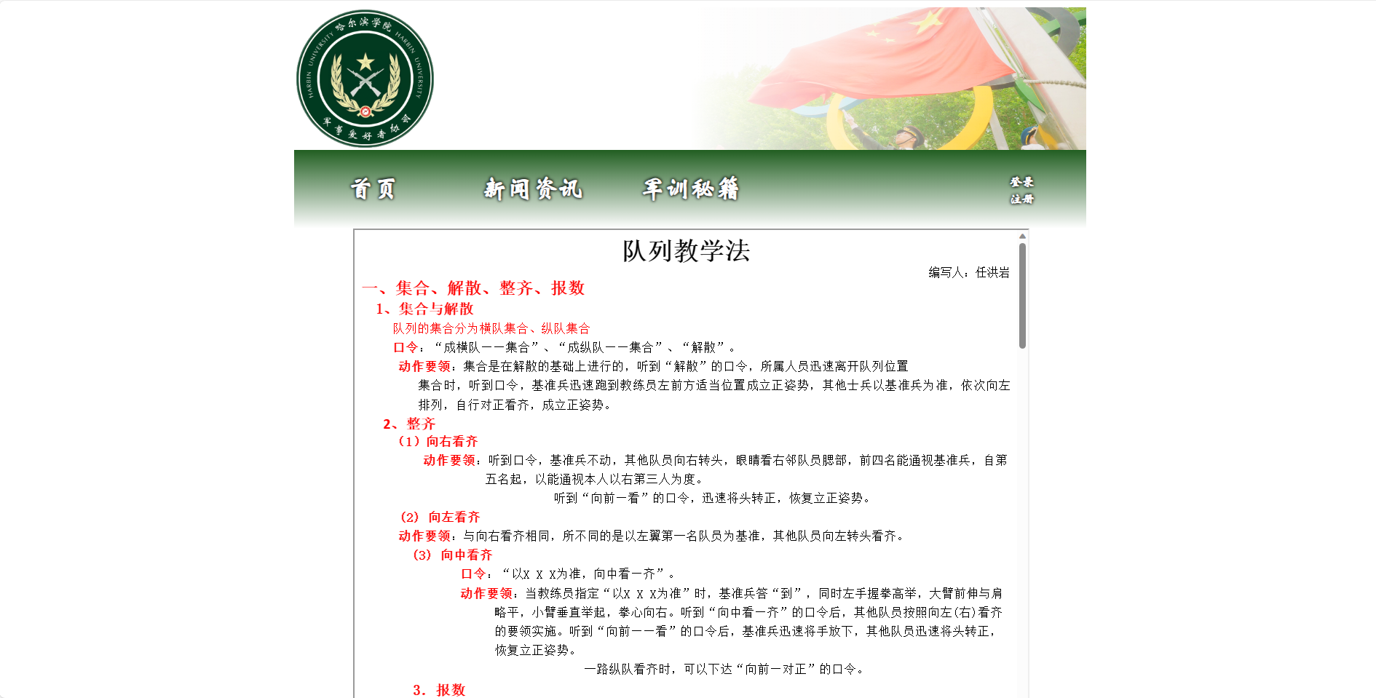
图6-6 军训秘籍页面
- 核心代码
HTML:
<tr>
<div>
<iframe src="word/skill.html" class="word" ></iframe>
</div>
</tr>

CSS:
.word{
width:850px;
height: 750px;
position: relative;
left:75px;
}

- 测试
- 登录页面
- 测试用例
编号 | 输入数据 | 预期结果 | 实际结果 | 结果分析
1 | 验证码：123456（错误输入） | 验证码输入错误，请重新输入！ | 验证码输入错误，请重新输入！ | 符合预期
2 | 验证码：111aaa（正确输入，字母全小写） | 欢迎登录！ | 欢迎登录！ | 验证码字符大小写不敏感，符合预期
3 | 验证码：111AAA（正确输入，字母全大写） | 欢迎登录！ | 欢迎登录！ | 验证码字符大小写不敏感，符合预期
4 | 验证码：123Abc（正确输入，字母大小写正确） | 欢迎登录！ | 欢迎登录！ | 符合预期

2、注册页面
（1）测试用例
编号 | 输入数据 | 预期结果 | 实际结果 | 结果分析
1 | 设置密码：123  确认密码：123 | 密码长度应在8~16个字符之间，请重新设置 | 密码长度应在8~16个字符之间，请重新设置 | 密码长度不足8，符合预期
2 | 设置密码：12345678987654321  确认密码：12345678987654321 | 密码应包含数字和字母，请重新设置 | 密码应包含数字和字母，请重新设置 | 密码缺少字母，符合预期
3 | 设置密码：abcdefgh  确认密码：abcdefgh | 密码应包含数字和字母，请重新设置 | 密码应包含数字和字母，请重新设置 | 密码缺少数字，符合预期
4 | 设置密码：12345678a  确认密码：111111111 | 两次密码输入不一致，请重新输入 | 两次密码输入不一致，请重新输入 | 输入不同，符合预期
5 | 设置密码：12345678a  确认密码：12345678a | 注册成功！ | 注册成功！ | 符合预期

八、环境保护与可持续发展（不少于150字）
我们在利用HTML、CSS技术和JavaScript技术进行网站制作时，应当关注环境保护和可持续发展理念。在我们进行web项目设计时，可以采用一些技术手段来减少网站的大小和加载时间，从而减少服务器的能源消耗和网络带宽的使用。同时，优化网站性能也是网站设计的一个重要方面，可以提高网站的速度和响应能力，从而提高用户体验。例如：压缩和优化图片与视频。图片是网站中占用最多带宽和资源的元素之一。通过压缩和优化图片，可以减少其大小，从而减少加载时间。用WebP 代替 JPEG 或 PNG 可以将文件大小减少 25-35%，同时提高页面速度性能。将图标和徽标切换为 SVG 格式也可以显着减少页面重量。
在我们力所能及的范围里，我们还可以优化CSS、HTML和JavaScript的代码。代码的优化可以提高网站的响应速度和性能，可以使用压缩和混淆技术来减小文件大小，删除不必要的空格和注释，减少文件的加载时间和传输时间。缩小代码会删除不必要的空白，减小文件大小并提高页面速度。通过使用适当的缓存机制，将JavaScript文件和其他静态资源缓存到用户的浏览器中，减少重复加载和服务器的负载。可以使用缓存清单和版本控制技术，确保更新的JavaScript文件能够正确地被浏览器缓存并及时更新。除此之外，我们还可以通过JavaScript实现用户友好的交互和反馈机制，可以提高用户体验并减少不必要的操作和资源消耗。我们在完成Web项目设计时，应该合理地复用代码，使我们的代码简洁明了，不但能让代码体积更小，符合我们可持续发展的理念，而且能让我们的代码逻辑清晰、层级明了，便于网站以后的修改与维护。
可持续发展是时代的潮流，在全球提倡可持续的发展的时代，我们应尽早了解并应用Web项目设计中的可持续发展理念，为全球环境保护贡献自己的一份力量。

九、总结（不少于300字）
制作哈尔滨学院军事爱好者协会网站是一个很有意义的项目，以下是项目总结：1. 该项目的目标和背景：本项目的目标是为哈尔滨学院军事爱好者协会打造一个官方网站，提供协会的信息和活动内容。这个网站将成为协会与外部联系的重要工具，为协会提供更好的展示和宣传平台。2. 项目的实施过程：本项目的实施过程分为以下几个阶段：2.1 需求调研和规划：通过与协会成员和相关人员的交流，了解协会的情况和需要，确定网站的功能和设计要求。2.2 网站设计和开发：根据需求，进行网站的设计和开发，包括网站的UI设计、网页排版、编码、数据库设计等方面的工作。2.3 网站测试和上线：在网站开发完成后，进行测试和优化，确保网站的稳定性和安全性。最后将网站上线，让用户可以访问和使用。3. 项目的结果和成果：经过几个月的努力，我们成功地为哈尔滨学院军事爱好者协会制作了一个官方网站。这个网站包括协会简介、活动介绍、新闻资讯、成员名单、联系方式等模块，功能齐全，界面美观，用户体验良好。网站的上线也得到了协会成员和相关人员的好评和认可。4. 项目的经验和教训：在项目实施过程中，我们遇到了一些挑战和问题。例如，协会成员对网站的需求和要求不够明确，导致我们需要多次调整设计和功能；网站的安全性和稳定性也需要特别注意，以保护用户的隐私和数据。在这个过程中，我们学会了更好地与客户沟通、更好地规划和管理项目进度、更好地优化网站性能和保障安全性等方面的技能和经验。5. 未来的展望和建议：为了让哈尔滨学院军事爱好者协会网站更好地服务于协会成员和外部用户，我们建议协会定期更新网站内容和维护网站的安全性和稳定性，不断完善网站的功能和用户体验，以提高网站的质量和价值。

